研究生更改培养计划、更改课程办理流程
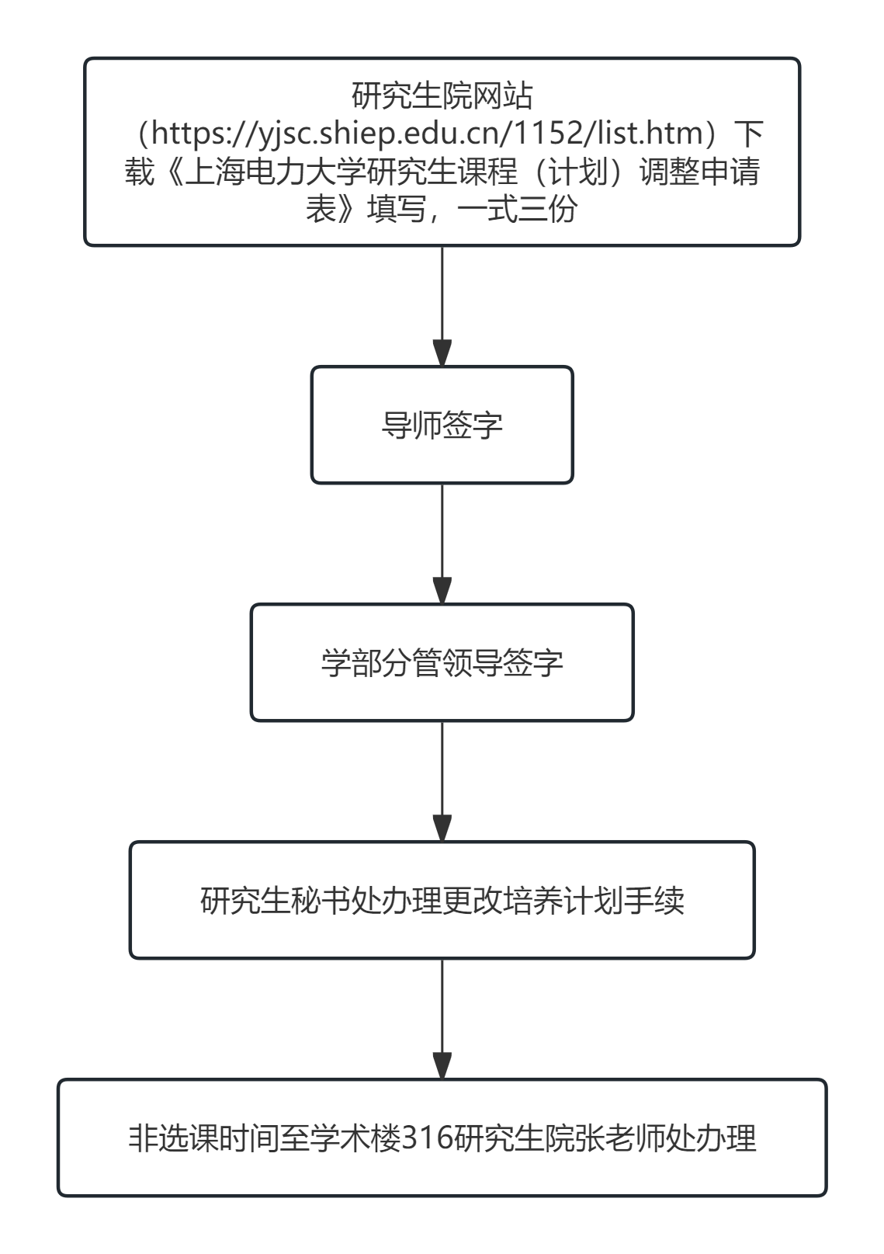
注：选课完成后，务必核对研究生系统个人培养计划是否与选课一致，以免因学分未修满而影响毕业

